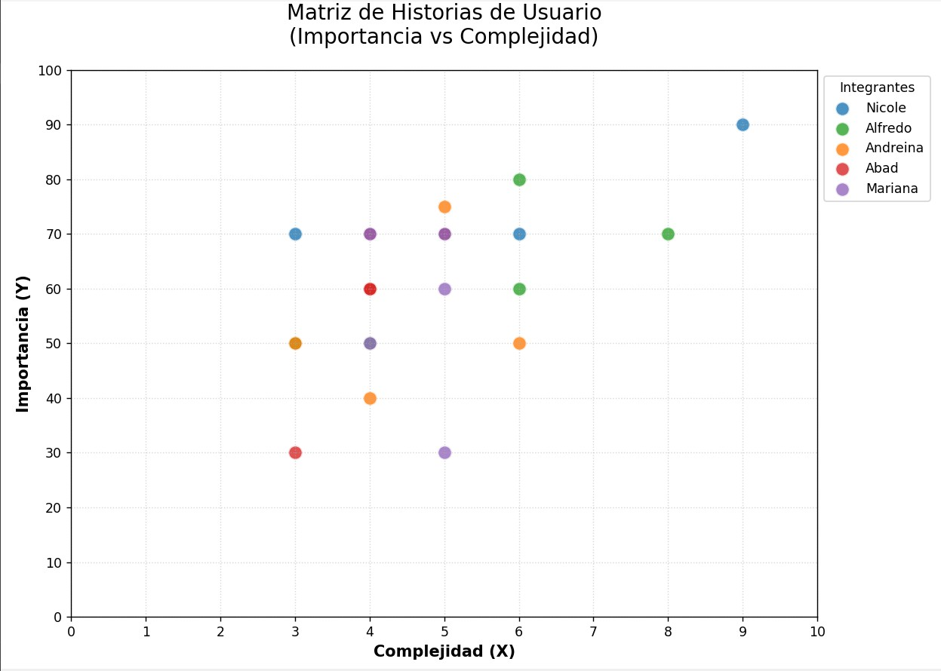
Tarea # 3 Analisis de complejidad

User Storie | Importancia | Complejidad
Notificar tarea por Gmail | 70 | 5
Entregar Tarea | 90 | 9
Enviar resumen de Entregas | 70 | 6
Bloquear Entragas Fuera De Plazo | 70 | 3
Notificar calificaion por Gmail | 70 | 4
Gestion de Creacion De Tareas | 80 | 6
Recepcion de Entragas Digitales | 70 | 8
Evaluacion y feedback privado | 60 | 6
Notificaciones De Seguimiento | 50 | 4
Monitoreo De Tareas Pendientes | 50 | 3
Selección de Archivo Pdf | 50 | 3
Gestion De Versiones | 75 | 5
Consulta de entragas Realizadas | 40 | 4
Validacion de Tamaño De Archivo | 60 | 4
Reporte de Incumplimiento Academico | 50 | 6
Recibir notificaciones | 60 | 4
Comentar en Tarea | 30 | 3
Eliminar Tarea | 60 | 4
Ver calificaiones | 70 | 4
Entregar tarea | 70 | 5
Subir una Tarea | 60 | 5
Verificacion de tarea | 30 | 5
Crear un aula Virtual | 70 | 4
Asignacion de notas | 70 | 5
Anular Envio | 50 | 4

Tarea # 2 COMPARACION DE LA EXISTENCIA DE UN ITEM
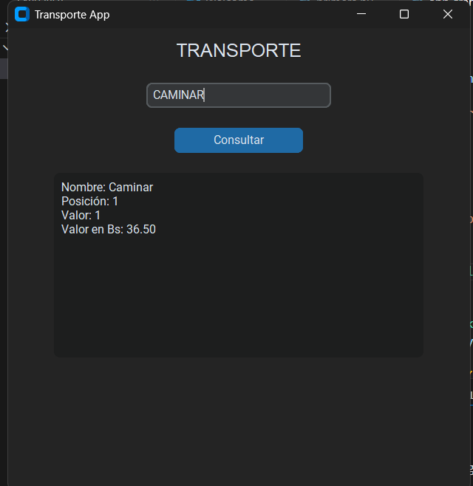
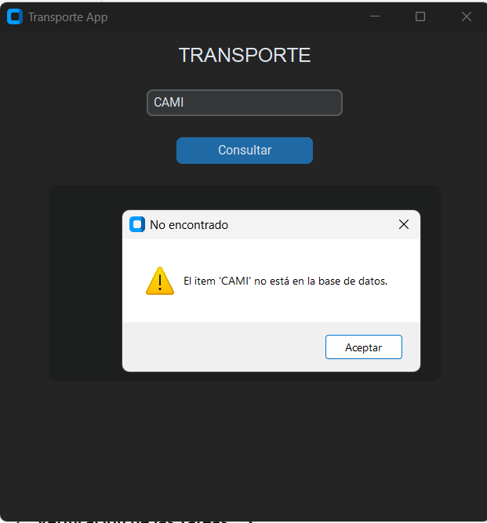
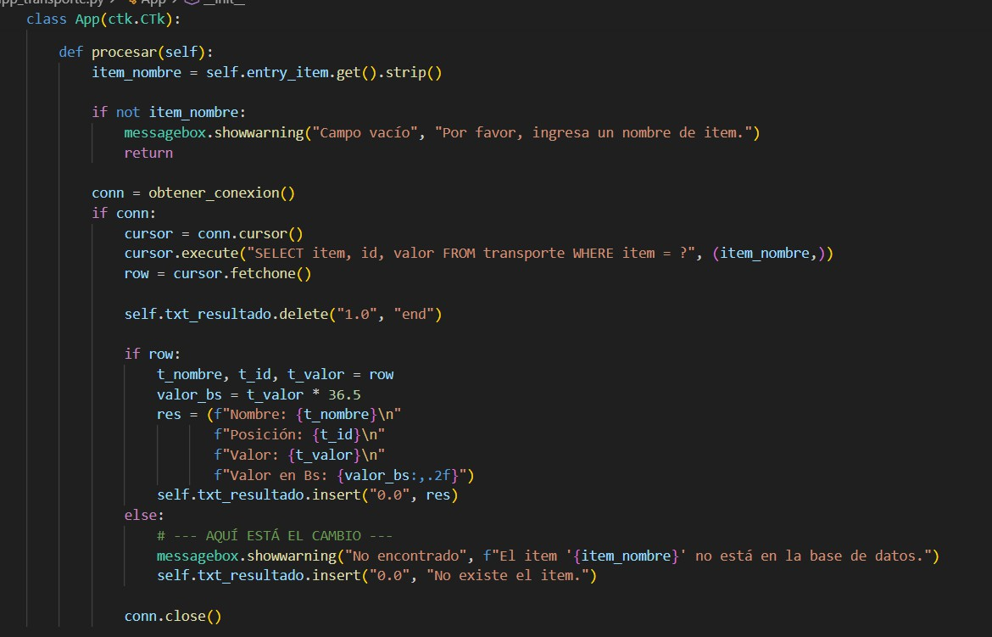
Tecnologías Python y SQLserver

Tarea # 1 User Stories

Subir una tarea al classroom 5
Yo como estudiante
Requiero subir una tarea a la plataforma de classroom
Tal que mi tarea sea revisada

Condiciones de satisfacción
Subir el archivo a dicha plataforma Hacer clic el botón de entregar
El sistema deberá de aceptar tipos de formatos pdf o doc
El sistema deberá de revisar la hora de entrega y prohibir la entrega fuera del plazo establecido

Verificación de las Tareas 5
Yo como docente
Requiero la verificación de los estudiantes que hayan subido la tarea Tal que se pueda identificar los alumnos quienes faltan por cumplir Condiciones de satisfacción
El sistema deberá de separar los alumnos que entregaron de los que no entregaron la tarea
El sistema deberá de hacer un contador de las personas que entregaron la tarea
Si un alumno hizo la entrega del trabajo fuera del plazo establecido marcar
como “envió tardío”
El docente deberá de poder hacer clic en el nombre y que se habrá de inmediato el archivo o archivos entregados

Crear un aula virtual 4
Yo como docente
Requiero crear una clase donde puedan acceder mis estuantes
Tal que solo entren los estudiantes de la materia

Condiciones de satisfacción
El sistema tendrá que tener la opción para el docente de crear una aula Se le perdiara nombre del aula
Y código para acceder a dicha aula

Asignación de notas 5
Yo como docente
Requiero el poder asignar una nota a los alumnos y escribir comentarios Tal que puedan ver el estado en el que se encuentra su trabajo Condiciones de satisfacción
El sistema deberá tener un apartado donde se pongan comentarios personales al estudiante

El sistema deberá de tener un apartado donde se califique la nota
Una vez calificada la tarea el estado de esta misma deberá de cambiar a
“Calificado ”
El sistema deberá de mandar un mensaje al estudiante una vez la nota este subida

Anular el envío 4
Yo como estudiante
Requiero poder anular la fecha de entrega o realizar modificaciones Tal que pueda corregir errores y subir una versión mejorada Condiciones de satisfacción
Se deberá de hacer clic en el botón donde diga “anular entrega ” solo si el docente todavía no lo califico
El archivo deberá de ser intercambiable
El botón deberá de volver a su estado donde diga “entregar”
El sistema deberá de guardar la hora a la que se hagan los cambios

